Perancangan Aplikasi sebagai Solusi dari Pembelajaran Siswa

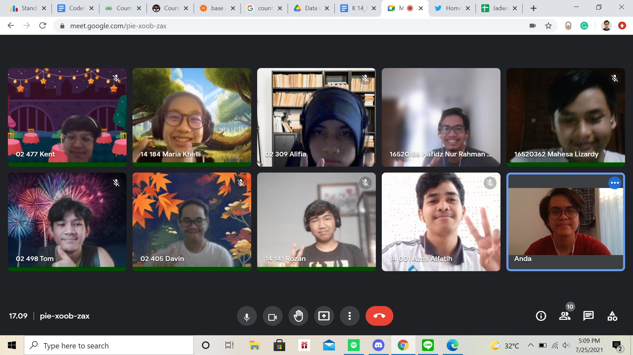

Kelompok 18

16520001 - Azmi Alfatih Salahuddin

16520141 - Rozan Fadhil Al Hafidz

16520184 - Maria Khelli

16520186 - Hafidz Nur Rahman Ghozali

16520308 - Ubaidillah Ariq Prathama

16520309 - Alifia Rahmah

16520362 - Mahesa Lizardy

16520405 - Fransiskus Davin Anwari

16520477 - Kent Liusudarso

16520498 - Thomas Stefen Mardianto

# DAFTAR ISI

DAFTAR ISI 2

BAB I 3

BAB II 5

Empathy 5

Define 5

Ideate 5

BAB III 6

BAB IV 9

BAB V 10

BAB VI 11

LAMPIRAN 12

# BAB I

**Latar Belakang**

Murid-murid pada saat ini memiliki masalah dimana terdapat minim motivasi untuk belajar, hal ini disebabkan karena para pelajar memiliki banyak hal yang bagi mereka lebih fokuskan, baik itu kehidupan sosial mereka, ataupun hiburan sehari-hari mereka. Terlebih lagi di era globalisasi saat ini dimana internet terbuka kepada siapa saja, dan dapat berfungsi sebagai pusat segala macam hiburan yang dapat berperan menjadi penarik perhatian pelajar dari kewajiban belajarnya. Hal tersebut menyebabkan para pelajar membentuk pemikiran bahwa pembelajaran adalah suatu hal yang dapat dikesampingkan, tetapi tentunya hal tersebut tidak benar. Karena itu diperlukan sebuah media atau cara untuk meningkatkan semangat dan motivasi para pelajar agar mereka dapat melakukan pembelajaran dengan lebih serius, terutama kepada para pelajar yang masih pada tingkat SMP ke SMA, dimana bahan pembelajaran mereka merupakan bahan penting sebagai bekal mereka ke kuliah nantinya.

Setiap semester, murid-murid melakukan kegiatan pembelajaran sesuai dengan kurikulum yang telah ditentukan. Kemudian, di penghujung semester, siswa akan melaksanakan ujian dan memperoleh nilai sebagai hasil belajar selama 6 bulan. Hasil ini kemudian menjadi acuan bagi penilaian siswa selama belajar di sekolah. Padahal, kualitas siswa tidak dapat dilihat hanya dari nilai akademik saja, tetapi juga kemampuan siswa pada bidang non-akademik. Selain itu, siswa juga dapat mengikuti kegiatan berorganisasi, *volunteering*, kursus, dan sebagainya. Penilaian diluar akademik inilah yang terlihat masih samar-samar. Siswa belum dapat mengekspresikan kemampuan yang telah dipelajarinya semasa sekolah. Siswa membutuhkan sebuah wadah untuk “menunjukan” minat dan bakat yang dimiliki,serta prestasi yang telah diraih selama bersekolah.

Dengan adanya media untuk menunjukkan profil siswa, persaingan dalam meraih nilai akademik yang baik tidak menjadi satu-satunya tujuan siswa dalam menimba ilmu di sekolah. Siswa akan lebih bersemangat dalam memperkaya pengalaman dengan mengikuti kegiatan-kegiatan yang dapat mengembangkan *soft skill* maupun *hard skills.*

# BAB II

**Design Thinking**

## Empathy

Empathy map

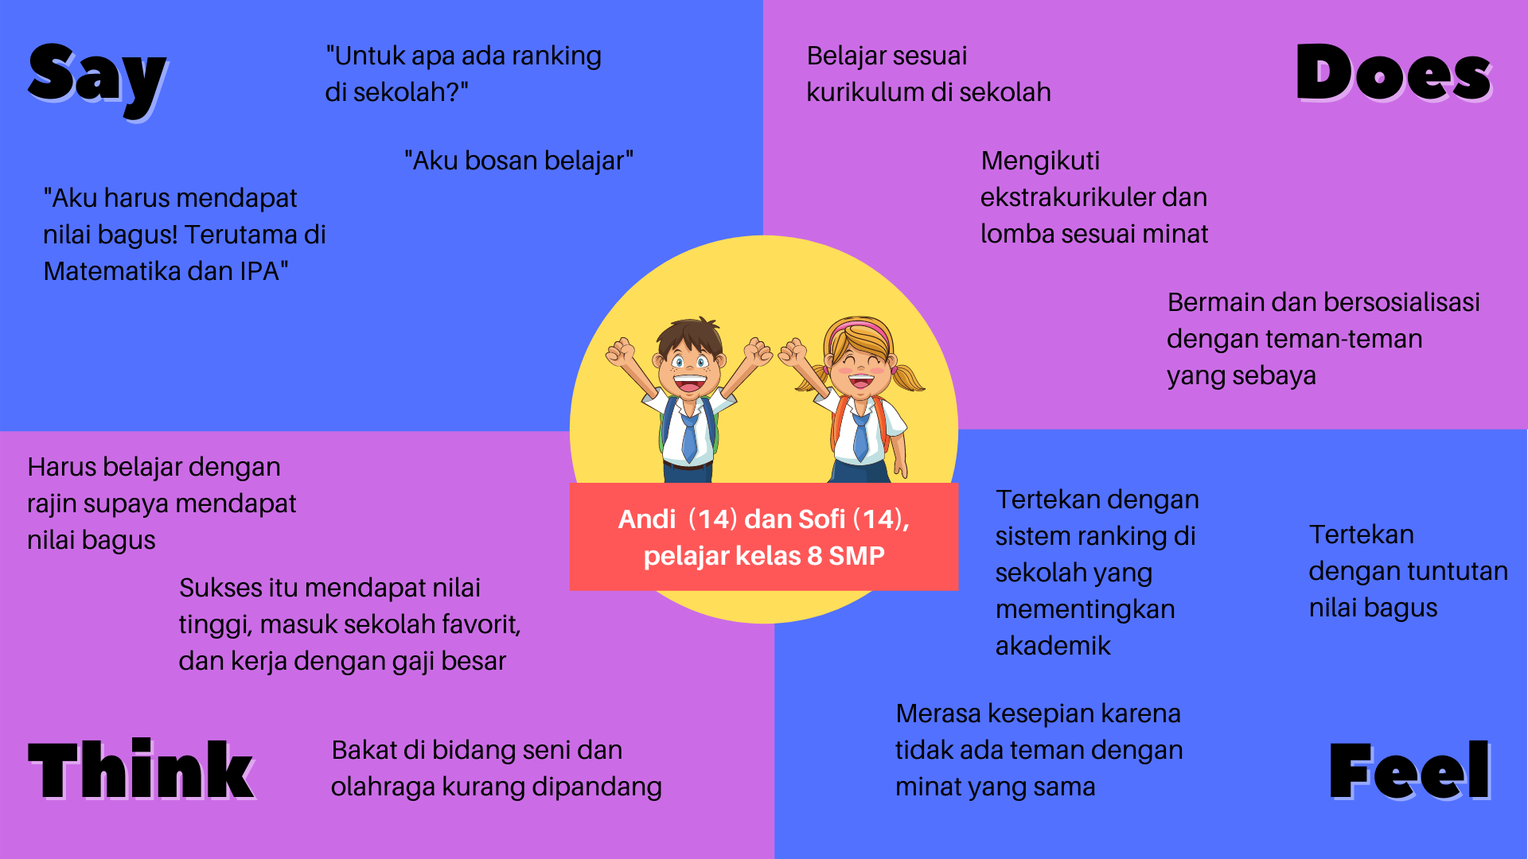

## Define

Dibutuhkan tempat bagi siswa untuk dapat mengekspresikan diri sesuai minat dan bakatnya, terlepas dari kehidupan akademis.

## Ideate

Dari hasil brainstorming, didapatkan beberapa ide untuk menjawab hal tersebut:

* Leaderboard sesuai minat dan bakat anak-anak, dengan sistem poin yang disesuaikan.
* Media sosial tempat anak-anak menaruh semua minat, bakat, dan pencapaian mereka.
* Sumber informasi untuk kegiatan yang meningkatkan kemampuan anak (lomba, acara nonprofit).

Kami memutuskan untuk menyatukan di dalam sebuah aplikasi yang memiliki fitur-fitur yang dapat menyelesaikan permasalahan di atas.

# BAB III

**Detail Solusi**

Dari diskusi kami, kami memutuskan untuk membuat aplikasi untuk anak sekolahan yang berfungsi untuk mewadahi anak-anak untuk bersosialisasi dan mencari teman sebayanya dengan mudah sesuai dengan minat dan bakat masing-masing. Aplikasi tersebut memiliki berbagai fitur, di antaranya:

* Profil siswa yang memuat “ketertarikan”, “tentang saya”, dan “daftar kegiatan” untuk memudahkan siswa mencari teman yang memiliki ketertarikan yang sama
* Pencarian berdasarkan sekolah atau ketertarikan untuk memudahkan siswa mencari teman yang bersekolah di sekolah tertentu ataupun yang memiliki ketertarikan tertentu.
* Daftar kegiatan (bisa berupa kegiatan akademik, non-akademik, organisasi, maupun kegiatan sosial) yang telah dilakukan oleh siswa.
* Fitur chat yang dapat digunakan untuk berhubungan antar siswa.

Butir permasalahan mana yang diselesaikan:

* Mempermudah dalam mencari murid-murid yang berprestasi.
* Memberikan motivasi bagi siswa siswi yang kurang berprestasi.
* Membantu para murid untuk menemukan murid lain yang memiliki minat dan bakat yang sama.

Mockup solusi:

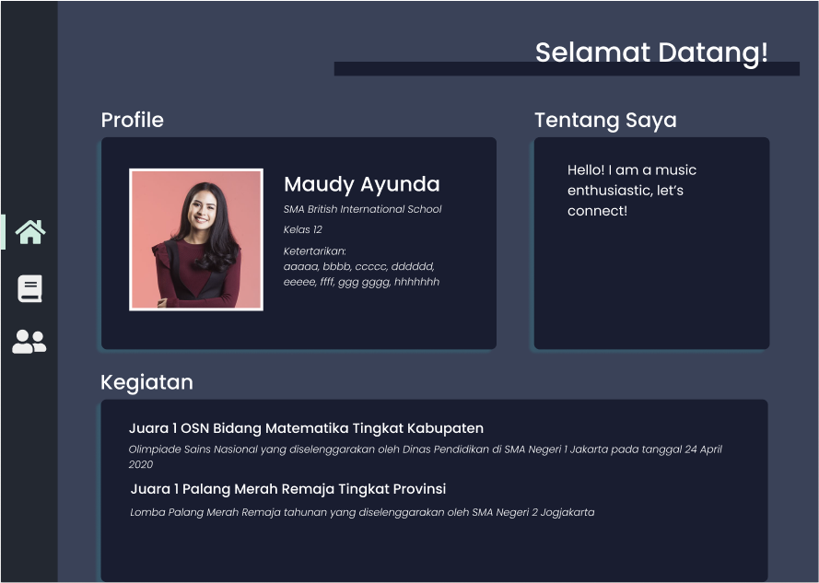

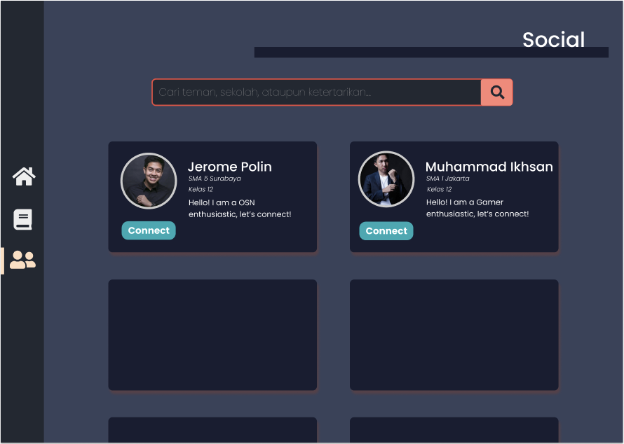

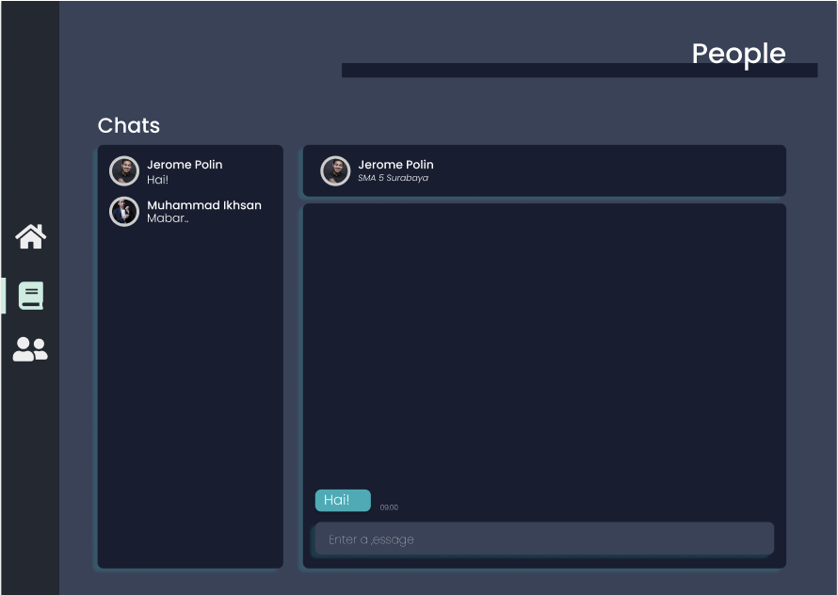

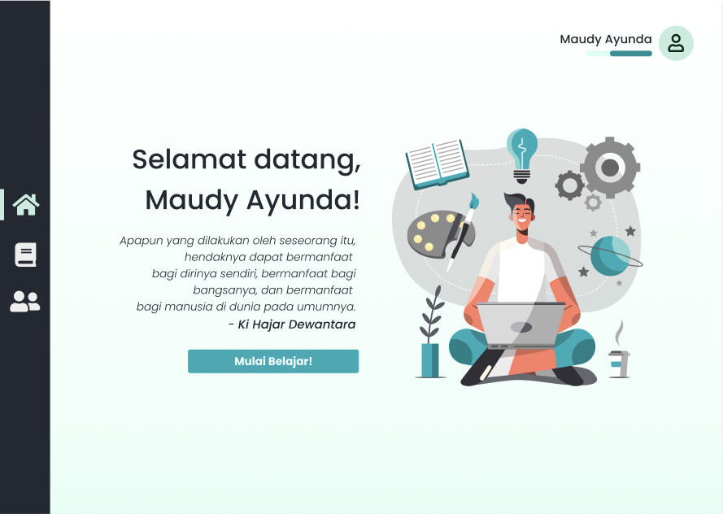

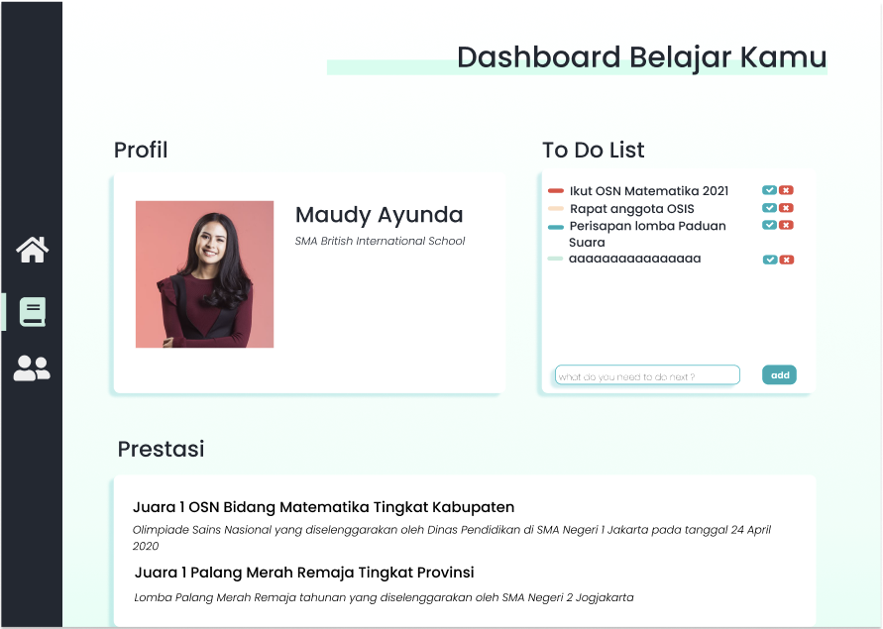

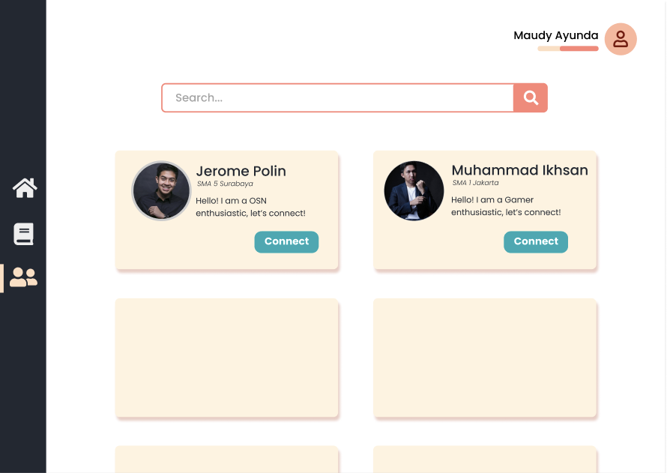

# BAB IV

**Analisis SWOT**

|  |  |
| --- | --- |
| Strength | Weakness |
| * Menampilkan statistik yang lengkap untuk semua pelajar * Berguna dalam menemukan teman yang memiliki minat yang sama * Memicu keinginan untuk belajar dan mengembangkan diri bagi para pelajar | * Menampilkan kesan kompetitif kepada para pelajar |
| Opportunity | Threat |
| * Akses internet sudah sangat cepat, sehingga memudahkan dalam mengakses website * Teknologi yang semakin canggih membuat solusi ini menjadi lebih mudah terealisasi | * Membutuhkan resources yang besar untuk kelengkapan data * Kematangan berpikir para pelajar rata-rata masih belum cukup untuk bisa menentukan mana yang baik dan mana yang buruk untuknya |

# BAB V

**Kesimpulan**

Pelajar di masa sekarang lebih mementingkan kehidupan sosial mereka daripada pembelajaran. Maka dari itu dibuatlah produk untuk meningkatkan motivasi belajar terutama untuk pelajar SMP sampai ke SMA. Produk ini memiliki sistem penilaian yang tidak hanya mengacu pada akademik tetapi juga hal-hal yang bersifat non akademik seperti kesenian, olahraga, organisasi dan lain lain. Produk ini berfungsi sebagai wadah untuk siswa agar bisa mengekspresikan diri sesuai minat dan bakat yang mereka miliki. Produk ini juga menampilkan pencapaian yang telah pelajar dapatkan selama berada di sekolah.

# BAB VI

**Pembagian Tugas**

- Bab 1: Davin, Tom

- Bab 2: Alifia, ubay

- Bab 3: Rozan, Kent, Azmi, Mahesa, Khelli

- Bab 4: Hafidz, Khelli

- Bab 5: Mahesa

- Lampiran: Alifia

# LAMPIRAN

NOTUL RAPAT #1

Diskusi Ide

- Khelli

wargabantuwarga

- hafidz

bandar soal

- davin

platform mempermudah kenalan lockdown

- tom

sama kaya wargabantuwarga, kontribusi yang seperti itu, untuk memudahkan gather information penting2

- kent

leaderboard/scoreboard, eduka, ini buat seluruh siswa di indonesia, orang bisa tau di posisi segini, harus lebih semangat lagi belajar. top 100 dapat penghargaan/apa. kaya eduka, tapi tujuannya buat tinggi2an leaderboard/skill. top 10 dapet hadiah.

- tom

scoreboard, bisa jadi parameter penilaian siswa, dari kuantitas bukan kualitas. linkedin buat orang kerja, tapi buat anak2 smp sma apa ada yang udah memberikan profil minat skill pengalaman organisasi, jadi scoreboard ga cuma ranking aja, bisa klik nama sekolah umur kaya linkedin.

dari sini bisa tau siswa dari linkedin, jadi jangkauannya lebih luas.

biar ga terlalu kompetitif, mungkin bisa kamu di top ...., ga langsung bandingin.

- mahesa

anak kecil belum tau banyak, belum tau minat bakat

NOTUL ASISTENSI #1

29/07/2021 19:30

mockup belom karena ide belom fix

khelli: ubah jadi aplikasi belajar bersama? leaderboard, orang jadi insecure

alifia: bisa digabung, kalo insecure bisa dari copywritingnya

kakak: benar digabung aja, insecure balik lagi ke orangnya

tom: ... (elaborate latar belakang)

kalo mau ngasih leaderboard gapapa, balik lagi buat orang2 yang merasa tertantang dengan ada leaderboard akan dipake, tapi kalo jadi insecure juga akhirnya ga bakal make, fokus aja. kalo mau difokusin ke konsep, linkedin gaada leaderboard sih.

khelli: student of the board. dari poin reset tiap bulan atau voting

kakak: concern untuk menyemangati siswa, integrasi sama sekolahnya

davin: voting subjektif

kakak: benar, bisa jadi orang yang menang yang banyak teman. bisa sekolahnya embrace aplikasi dan nyuruh anak2 pake untuk membuat anak termotivasi dalam belajar. kalau nggak diintegrasiin sama sekolah jadi lebih bebas, macam linkedin dan facebook kalo mau nyampurin ide, tapi kalo mau diintegrasiin sama sekolahnya jadi lebih baik, login sebagai siswa/guru.

kent: leaderboard sebagai fitur, mungkin bisa nggak dipake dulu, leaderboard susah jadi bisa buat orang insecure jadi apl ini nggak usah ada fitur leaderboardnya gitu, miripin aja sama linkedin tapi buat siswa/i indonesia. kalo ada waktu bisa nambah fitur leaderboard

tom: dari projek ini apakah bakal mengaplikasikan menjadi produk? prosesnya seperti apa nanti? kalo boleh tau

kakak: gatau boleh bilang apa engga. untuk sekarang, perlakuin tugas ini seperti akan dibuat sampe akhir. bayangin emang bakal selesai, kalaupun emang punya ide yang dipikir belom bisa diimplementasiin sekarang gapapa, tapi seenggaknya udah punya awalan. kalo ada fitur yang implementasiinnya sulit, atau dampaknya belom pasti, fokus ke hal yang yakin bisa diselesaiin

mockup, pake figma, nggak usah kode

kakak: buat sekarang, karena proposal khusus buat ide kalian dan mockup, gapapa dijelasin idenya, masukin mockupnya. nanti pas milestone berikutnya kalian tau kalian bisa ngejar yang mana. dengan naroh ide, kalian lebih kebayang, ngerti lagi sama aplikasinya, bisa mutusin pake yang mana. jangan sampai takut ngide karena takut nggak bisa, menghambat diri sendiri dari ide-ide yang bagus.

akar udah dapet, tinggal solusi. tapi solusinya udah ada, tinggal dilengkapi sama tentuin spesifikasi.

kalo lagi meet terus stuck, bisa ajak aku juga, tapi kalo aku lagi kosong, hehe